PERNYATAAN KEASLIAN TULISAN
Saya yang bertanda tangan dibawah ini:
Nama | : | Dini Verawati
NIM | : | P17310204088
Program Studi | : | D III Kebidanan Malang
Judul | : | Asuhan Kebidanan Continuity Of Care (COC) Pada Ny. R Di TPMB Sri Wahyuningsih A.Md.Keb Pakisaji, Kabupaten Malang
Menyatakan dengan sebenarnya bahwa Laporan Tugas Akhir yang saya tulis ini benar-benar merupakan hasil karya sendiri, bukan merupakan pengambil alihan tulisan atau pikiran orang lain yang saya akui sebagai hasil tulisan atau pikiran saya sendiri.
Apabila dikemudian hari terbukti atau dapat dibuktikan Laporan Tugas Akhir ini hasil jiplakan, maka saya bersedia menerima sanksi atas perbuatan tersebut.

Malang, 14 Juni 2023
Yang Membuat Pernyataan

`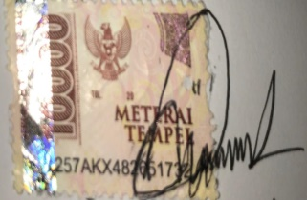
Dini Verawati
NIM. P17310204088

